|  |  |
| --- | --- |
| Gerb-BMSTU_01 | **Министерство образования и науки Российской Федерации**  **Федеральное государственное бюджетное образовательное учреждение**  **высшего образования**  **«Московский государственный технический университет**  **имени Н.Э. Баумана**  **(национальный исследовательский университет)»**  **(МГТУ им. Н.Э. Баумана)** |

ФАКУЛЬТЕТ «Информатика и системы управления»

КАФЕДРА «Теоретическая информатика и компьютерные технологии»

**РАСЧЕТНО-ПОЯСНИТЕЛЬНАЯ ЗАПИСКА**

***К ВЫПУСКНОЙ КВАЛИФИКАЦИОННОЙ РАБОТЕ***

***НА ТЕМУ:***

***\_\_\_\_\_\_\_\_\_\_\_\_\_\_\_\_\_\_\_\_\_\_\_\_\_\_\_\_\_\_\_\_\_\_\_\_\_\_\_\_\_\_\_\_\_\_\_\_***

***«Оптимизация параметров пространственного параллельного механизма для аддитивных***

***технологий»\_\_\_\_\_\_\_\_\_\_\_\_\_\_\_\_\_\_\_\_\_\_\_\_\_\_\_\_\_\_\_\_\_\_\_\_***

Студент \_\_\_\_ИУ9-81\_\_\_\_ **\_\_\_\_\_\_\_\_\_\_\_\_\_\_\_\_\_ \_\_\_\_\_\_\_\_\_\_\_\_\_\_\_\_\_\_\_\_**

(Группа) (Подпись, дата) (И.О.Фамилия)

Руководитель ВКР **\_\_\_\_\_\_\_\_\_\_\_\_\_\_\_\_\_ \_\_\_\_\_\_\_\_\_\_\_\_\_\_\_\_\_\_\_\_**

(Подпись, дата) (И.О.Фамилия)

Консультант **\_\_\_\_\_\_\_\_\_\_\_\_\_\_\_\_\_ \_\_\_\_\_\_\_\_\_\_\_\_\_\_\_\_\_\_\_\_**

(Подпись, дата) (И.О.Фамилия)

Консультант **\_\_\_\_\_\_\_\_\_\_\_\_\_\_\_\_\_ \_\_\_\_\_\_\_\_\_\_\_\_\_\_\_\_\_\_\_\_**

(Подпись, дата) (И.О.Фамилия)

Нормоконтролер **\_\_\_\_\_\_\_\_\_\_\_\_\_\_\_\_\_ \_\_\_\_\_\_\_\_\_\_\_\_\_\_\_\_\_\_\_\_**

(Подпись, дата) (И.О.Фамилия)

*2019г.*

АННОТАЦИЯ

Содержание

ВВЕДЕНИЕ

Аддитивные технологии — одни из самых перспективных и востребованных технологий в современном мире. В настоящее время идет динамичное развитие аддитивных технологий, что влечет за собой создание различных видов оборудования. Одним из новейших видов механизмов для конструирования 3D-оборудования и деталей являются робототехнические комплексы, созданные на основе использования манипуляционных механизмов параллельной структуры. Особенность механизмов параллельной структуры в том, что выходное звено соединено с основанием несколькими кинематическими цепями. Такое оборудование отличается точностью, высокой скоростью, а также имеет простое управление [моя статья].

В данной работе описан пространственный параллельный механизм с шестью степенями свободы. Манипуляционные механизмы параллельной структуры с шестью степенями свободы обладают большими функциональными возможностями и представляют интерес для их использования в оборудовании для аддитивных технологий. Подобные конструкции имеют ряд преимуществ по сравнению с другими робототехническими комплексами и активно разрабатываются и исследуются в настоящее время.

Недостатком механизмов параллельной структуры является ограничение рабочего пространства. Рабочая зона, то есть про­странство, в котором может находиться рабочий орган при функционировании устройства, является одной из важнейших характеристик манипуляционного механизма.

Задачей данной работы является исследование и нахождение рабочей зоны описанного механизма.

Существует ряд методов, позволяющих оценить рабочую зону механизма, но манипуляторы с шестью степенями свободы требуют тщательного подбора метода, так как имеют сложную систему, описывающую положение рабочего органа и соответственно, требуют большого объема вычислений.

В связи с этим, в работе был предложен оптимизационный метод нахождения рабочего пространства, позволяющий сократить объемы вычислений и время работы программы.

Итогом работы стала программа, показывающая рабочую зону исследуемого механизма в зависимости от его параметров.

Проведенные исследования механизма и реализация программы позволят в дальнейшем изучать данный механизм, корректировать его структуру, сравнивать с другими подобными механизмами и построить прототип манипулятора.

**ТЕОРЕТИЧЕСКАЯ ЧАСТЬ**

**Строение механизмов**

Механизмы имеют весьма разнообразные виды строений, особенно с активным развитием робототехники разрабатываются новые различные типы механизмов, как универсальные, так и использующиеся в узких специализациях и для конкретных задач. Строение механизма определяет его важнейшие характеристики, такие как виды возможных осуществляемых движений, число степеней свободы механизма, его надежность, точность, жесткость, грузоподъемность и другие параметры.

Кинематической парой называется подвижное соединение двух звеньев. Надёжность, работоспособность и функциональность системы во многом определяется типами используемых кинематических пар.

В работе будут рассмотрены следующие основные кинематические пары, классифицирующиеся по числу степеней свободы в относительном движении звеньев:

1. Вращательная пара (рисунок 1) — одноподвижная пара, совершающая только вращательное движение вокруг одной из координатных осей.



Рисунок 1. Вращательная пара

1. Цилиндрическая пара (рисунок 2) — совершает два типа движений: независимое поступательное и вращательное.

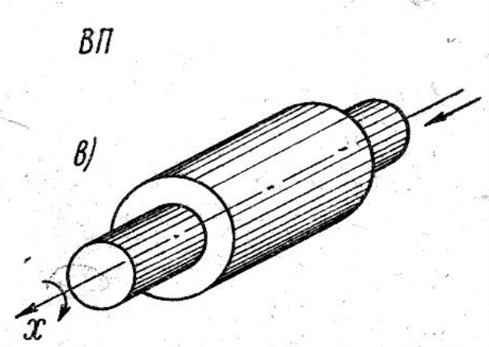

Рисунок 2. Цилиндрическая пара

1. Сферическая пара (рисунок 3) — совершает три независимых вращательных движений вокруг осей $x, y, z.$

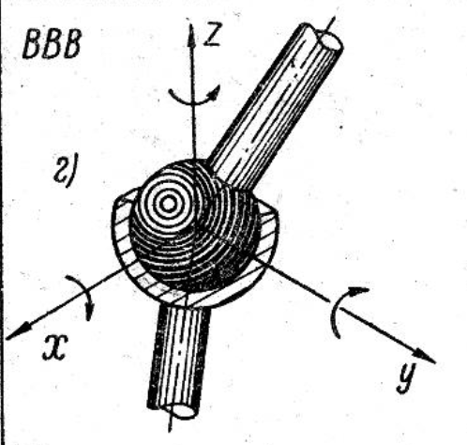

Рисунок 3. Сферическая пара

Кинематическая цепь — это соединение звеньев кинематическими парами.

Исходя из данных определений, механизм определяется как замкнутая кинематическая цепь, соединенная с основанием, то есть неподвижным звеном, в которой при заданном движении одного или нескольких звеньев характер движения остальных звеньев определен однозначно. Число степеней свободы механизма равно числу обобщённых координат, которые определяют положение кинематической цепи относительно основания.

Механизм содержит особые звенья, называющиеся выходными и входными.

Выходное звено — звено, которое совершает движения, которые ему сообщают другие звенья. Другими словами, это звено, ради движения которого создан механизм.

Входное звено — звено, которому сообщается движение, преобразуемое механизмом в движения других звеньев, необходимые для совершения движения выходного звена. [Теория механизмов и машин. Под ред. К. В. Фролова. - М.: Высшая школа, 1987.]

**Обзор механизмов**

Механизмы разделяют на плоские и пространственные. Механизм называется плоским, если точки его звеньев движутся параллельно одной и той же плоскости [Ермак В. Н. Теория механизмов и машин (краткий курс): учеб. пособие. — Кемерово, 2011. —164 с.]. Пример плоского механизма представлен на рисунке 4.

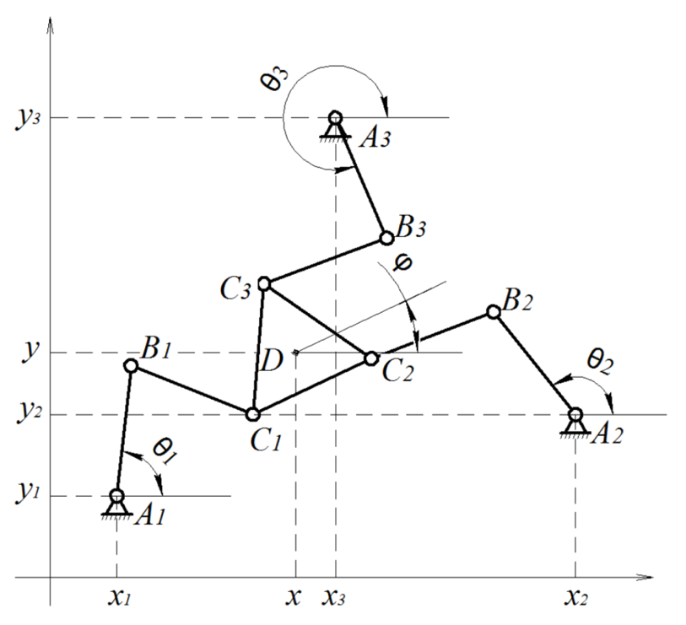

Рисунок 4. Схема плоского манипулятора

Пространственным механизмом является механизм, звенья которого описывают траектории, лежащие в пересекающихся плоскостях, то есть движения передаются между пересекающимися или скрещивающимися осями [Левитский Н. И. Теория механизмов и машин: учеб. пособие для втузов. — 2-е изд., перераб. и доп. — М.: "Наука", 1990. — 592 с.]. Пример такого механизма представлен на рисунке 5.



Рисунок 5. Схема пространственного манипулятора.

Одним из современных мировых направлений развития робототехники, является разработка механизмов параллельной структуры. Механизмы параллельной структуры — это замкнутые механизмы, которые представляют собой выходное звено (другими словами — рабочий орган), соединенное с основанием несколькими кинематическими цепями [Merlet J.-P. Parallel Robots. Second Edition. Springer, Dordrecht, 2006. 402 p.]. Каждая цепь параллельного манипулятора накладывает связь на остальные цепи, что не даёт им возможность перемещаться неограниченно, как в последовательном манипуляторе.

Пространственные параллельные механизмы, или манипуляторы параллельной структуры имеют ряд приоритетов в сравнении с последовательными типами механизмов роботов.

Такие механизмы обладают повышенной грузоподъемностью и жесткостью, которая в разы превышает жесткость последовательного механизма, благодаря чему точность манипулятора значительно выше. В механизмах параллельного типа рабочий орган соединен со звеном основания несколькими кинематическими цепями, каждая из которых или содержит привод, или накладывает некоторое количество связей на движение выходного звена. Многоподвижная замкнутая кинематическая цепь механизма приводит к уменьшению габаритов и масс подвижных звеньев, что является несомненным преимуществом в практическом и экономическом плане [Разработка научных основ создания манипуляционных механизмов параллельной структуры для робототехнических систем предприятий текстильной и легкой промышленности Хейло Сергей Валерьевич].

Одним из достоинств параллельных механизмов также является возможность расположения приводов механизма вне его рабочей зоны. Это позволяет уменьшить инерционность подвижных частей элементов механизма и повысить быстродействие манипулятора.

Помимо вышеперечисленных преимуществ параллельных механизмов, можно отметить относительную простоту их изготовления, так как все кинематические цепи в таких механизмах, в общем случае, имеют одинаковое строение.

**Виды механизмов параллельной структуры**

В отличие от механизмов последовательной структуры, для которых число возможных вариантов кинематических схем ограниченно [Merlet J.-P. Parallel Robots. Second Edition. Springer, Dordrecht, 2006. 402 p.], механизмы параллельной структуры предполагают возможность построения множества вариантов структурных схем. В зависимости от выбора схемы рабочие характеристики манипулятора могут иметь самые разнообразные характеристики и функциональные параметры.

В нынешнее время активно исследуется и разрабатывается большое количество различных кинематических схем механизмов параллельной структуры. Пространственные механизмы параллельной структуры в зависимости от конструкции могут обеспечивать рабочему органу от трех до шести степеней свободы.

**Механизмы с 6 степенями свободы**

Чем больше степеней свободы имеет манипулятор, тем больше его рабочая зона. В связи с этим шестистепенные манипуляторы являются наиболее универсальным и перспективным видом манипуляторов параллельной структуры.

Существует несколько видов механизмов с шестью степенями свободы, с поступательными, вращательными, сферическими приводами и их возможными комбинациями. Так, например был разработан механизм, структура которого описана на рисунке 6 [Seward N., Bonev, I.A., "A new 6-DOF parallel robot with simple kinematic model," IEEE International Conference on Robotics and Automation (ICRA), Hong-Kong, China, 2, May 31 - June 7, 2014, p. 4061-4066. Piscataway, N. J., USA: IEEE.]. Данный механизм имеет недостаток, связанный с последовательной конструкцией приводов, что понижает надежность механизма и размер допустимой рабочей зоны. В связи с этим в работе [Хейло С.В, Глазунов В.А., Гарин О.А. Патент на полезную модель №176040. Пространственный механизм с шестью степенями свободы. бюл. №36. 27.12.2017] был предложен механизм с похожими конструктивными характеристиками (рисунок), но позволяющий увеличить эффективность устройства. Поэтому возникает необходимость исследовать предложенный механизм, уравнения связей, рабочую зону механизма.



Рисунок 6

**Область применения манипуляторов**

**Аддитивные технологии**

Пространственные механизмы параллельной структуры находят все большее применение в самых различных сферах.

Наибольшую популярность сейчас набирает аддитивное производство, то есть применение технологий послойного наращивания. Аддитивное производство пришло на смену субтрактивным методам, в основе которых заложена идея удаления лишнего материала, тогда как аддитивные методы подразумевают создание объектов путем нанесения материала слой за слоем.

Аддитивные технологии имеют ряд неоспоримых преимуществ, благодаря которым они так востребованы в настоящее время. Механизмы аддитивного типа в первую очередь позволяют максимально экономить количество материала, затрачиваемого на производство, например, при субтрактивных технологиях потеря материала достигает 80%, тогда как при аддитивных технологиях потеря сырья сводится к минимуму. Еще одним важнейшим преимуществом является возможность изготовления более сложных продуктов. Часто возникают необходимость создания деталей не примитивных конструкций, например создание одного объекта внутри другого или создание сетчатых конструкций.

Наконец, аддитивные технологии позволяют создавать практически любые объекты, смоделированные на компьютере.

[Гареева Г.А., Григорьва Д.Р., Ключко А.Д. Аддитивные технологии и эффективность их использования в производстве / Международный научный журнал «Символ науки» № 1-2. – 2018. – С. 27-29.].

С развитием технологий и промышленного производства, идет борьба за качество, универсальность, надёжность производимой продукции. В связи с этим, аддитивные технологии являются мощным средством для достижения новых целей производителей.

**Другие области применения**

Механизмы параллельной структуры могут быть применены в самых различных сферах. Например, они могут использоваться как тренажеры летательных аппаратов или автомобилей, для тестирования технических качеств транспортного средства (например, подвеска). Помимо этого, параллельные механизмы находят широкое применение в медицинской сфере: при проведении малоинвазивных оперативных вмешательств, или же в качестве подвижного операционного стола, когда медицинские инструменты не имеют достаточной подвижности или маневренности. Такие механизмы также могут быть использованы при микрохирургических операциях и при изготовлении электронной техники так как обеспечивают высокую точность.

Одним из известных механизмов параллельной структуры, применяемых в хирургии, является робот-ассистент для проведения операций (рисунок 7).



Рисунок 7

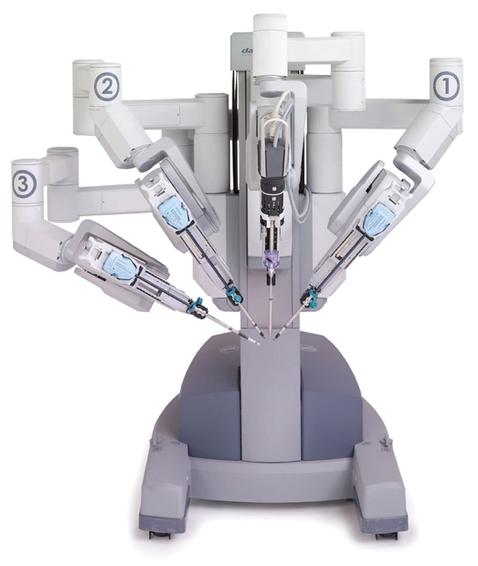

Рисунок 8 — робот Da Vinchi

Параллельные механизмы могут также быть использованы в качестве инструментов, позволяющих работать в космосе, или же космических тренажеров.

[ПЕРСПЕКТИВЫ РАЗВИТИЯ МЕХАНИЗМОВ ПАРАЛЛЕЛЬНОЙ СТРУКТУРЫ Виктор ГЛАЗУНОВ, Александр АЛЕШИН, Наталья КОВАЛЕВА, Сергей СКВОРЦОВ, Гагик РАШОЯН]

**РАБОЧАЯ ЗОНА**

Для механизмов параллельной структуры одной из самых важных характеристик является рабочая зона. Иначе говоря, пространство точек, которые может достигать рабочий орган манипулятора в процессе функционирования.

Рабочая зона может иметь разные размеры и формы в зависимости от типа исследуемого устройства, поэтому структура любого манипулятора требует отдельного изучения.

Несмотря на перечисленные достоинства параллельных механизмов, ограниченная рабочая зона может стать серьезной проблемой при эксплуатации манипулятора. Более того, для параллельных механизмов не существует типовых способов нахождения рабочей зоны, так как каждый из механизмов обладает уникальной структурой и требует проведение дополнительных исследований (например, нахождение уравнений связи). Кроме того, с увеличением сложности механизма, и соответственно с увеличением количества степеней свободы механизма, усложняется и исследование рабочей зоны.

**Методы определения рабочей зоны**

Существует несколько основных способа нахождения рабочей зоны манипулятора:

* Метод, находящий рабочую зону, путем определения объемов, которые могут занимать отдельные звенья механизма при передвижении. Пример последовательного построения рабочей зоны, найденной таким образом, описан на рисунке.
* Методы, основанные на исследовании пространства, путем дискретного определения точек пространства (рисунок 10).
* Оптимизационные методы, основанные на смешении вероятностного и детерминированного подхода.

[Институт машиноведения им. А.А.Благонравова РАН (ИМАШ РАН)» —диссертация Антонова А. В. «Разработка механизмов параллельной структуры с двигателями, установленными на основании вне рабочей зоны».]





Рисунок 9



Рисунок 10

В данной работе был использован оптимизационный метод, так как для сложных манипуляторов с шестью степенями свободы решение прямой задачи кинематики является затруднительным, а процесс вычисления крайне долгим. Оптимизационный же алгоритм предполагает обследование пространства с улучшением решения на каждом шаге, что позволяет ускорить нахождение рабочей зоны.

**ОПИСАНИЕ МЕХАНИЗМА**

В работе исследуется пространственный параллельный механизм с шестью степенями свободы, описание которого представлено ниже.

Рассматриваемый параллельный механизм включает в себя:

* основание, выполненное в общем случае в форме параллелепипеда, но в данной работе, на начальном этапе исследования, основание представлено в виде куба;
* выходное звено, также представленное в виде параллелепипеда;
* шесть кинематических цепей, каждая из которых состоит из входной цилиндрической кинематической пары второго класса подвижности, расположенную параллельно одной из осей координат;
* шесть вращательных кинематических пар с осями, параллельными осям цилиндрических пар;
* шесть конечных сферических пар, расположенных на рабочем органе;
* рабочий орган, центр которого расположен на одном из ребер параллелепипеда выходного звена.

Структура механизма описывается следующим образом: помимо описанных выше пунктов, оси входных двухподвижных цилиндрических пар расположены попарно параллельно друг другу. Центры соответствующих сферических пар расположены на параллельных ребрах параллелепипеда рабочего органа, попарно параллельные друг другу входные цилиндрические пары, расположены на диагонально противоположных ребрах основания, а конечные сферические кинематические пары расположены на диагонально противоположных ребрах параллелепипеда выходного звена.

Механизм работает следующим образом. Выходное звено (2) движется относительно каркаса основания (1) по шести координатам благодаря шести соединительным кинематическим цепям. Каждая из входных двухподвижных цилиндрических кинематических пар, обозначенных на рисунке цифрами $3_{1}, 3_{2}, 3_{3}, 3_{4}, 3_{5}, 3_{6}$, передает движение на вращательные кинематические пары $4_{1}, 4_{2}, 4_{3}, 4_{4}, 4_{5}, 4_{6}$, расположенных параллельно соответствующим им осям входных двухподвижных пар $3_{1}, 3_{2}, 3_{3}, 3_{4}, 3_{5}, 3_{6}$, после чего движение передается на сферические пары $5_{1}, 5_{2}, 5_{3}, 5_{4}, 5_{5}, 5_{6}$, расположенные на выходном звене, выполненным в виде параллелепипеда [Хейло С.В, Глазунов В.А., Гарин О.А. Патент на полезную модель №176040. Пространственный механизм с шестью степенями свободы. бюл. №36. 27.12.2017.].

В общем случае, длины звеньев $l_{1}$ и $l_{2}$ равны. Соответственно в работе рассматривается механизм с равными звеньями.

Для определения числа степеней свободы пространственного механизма применяется формула Малышева, связывающая количество звеньев и кинематических пар механизма с числом его степеней свободы.

$$W=6∙n- \sum_{i=1}^{5}{iP_{i}} ,$$

Где $P_{i}$— число кинематический пар *i*-го класса подвижности.

Чтобы определить количество степеней свободы манипулятора, надо посчитать количество приводов, установленных на манипуляторе, тогда степень свободы будет считаться относительно исполнительного звена манипулятора. То есть, если одно из звеньев механизма является неподвижным (в данном случае — стойка), то общее число степеней свободы цепи уменьшится на 6 и число степеней свободы кинематической цепи относительно неподвижного звена будет равно:

$$W=6∙\left(n-1\right)- \sum_{i=1}^{5}{iP_{i}}.$$

[Теория механизмов и машин. Под ред. К. В. Фролова. - М.: Высшая школа, 1987.]

Тогда, согласно структуре описанного манипулятора, число его степеней свободы будет высчитываться по следующей формуле:

$$W=6∙\left(n-1\right)-5∙p_{5}-4∙p_{4}-3∙p_{3}=$$

$=6 ∙\left(14-1\right)-5∙6-4∙6-3∙6=6$,

где *n* — число звеньев; *p*5 — число одноподвижных пар; *p*4 — число двухподвижных пар, *p*3 — число трехподвижных пар.

**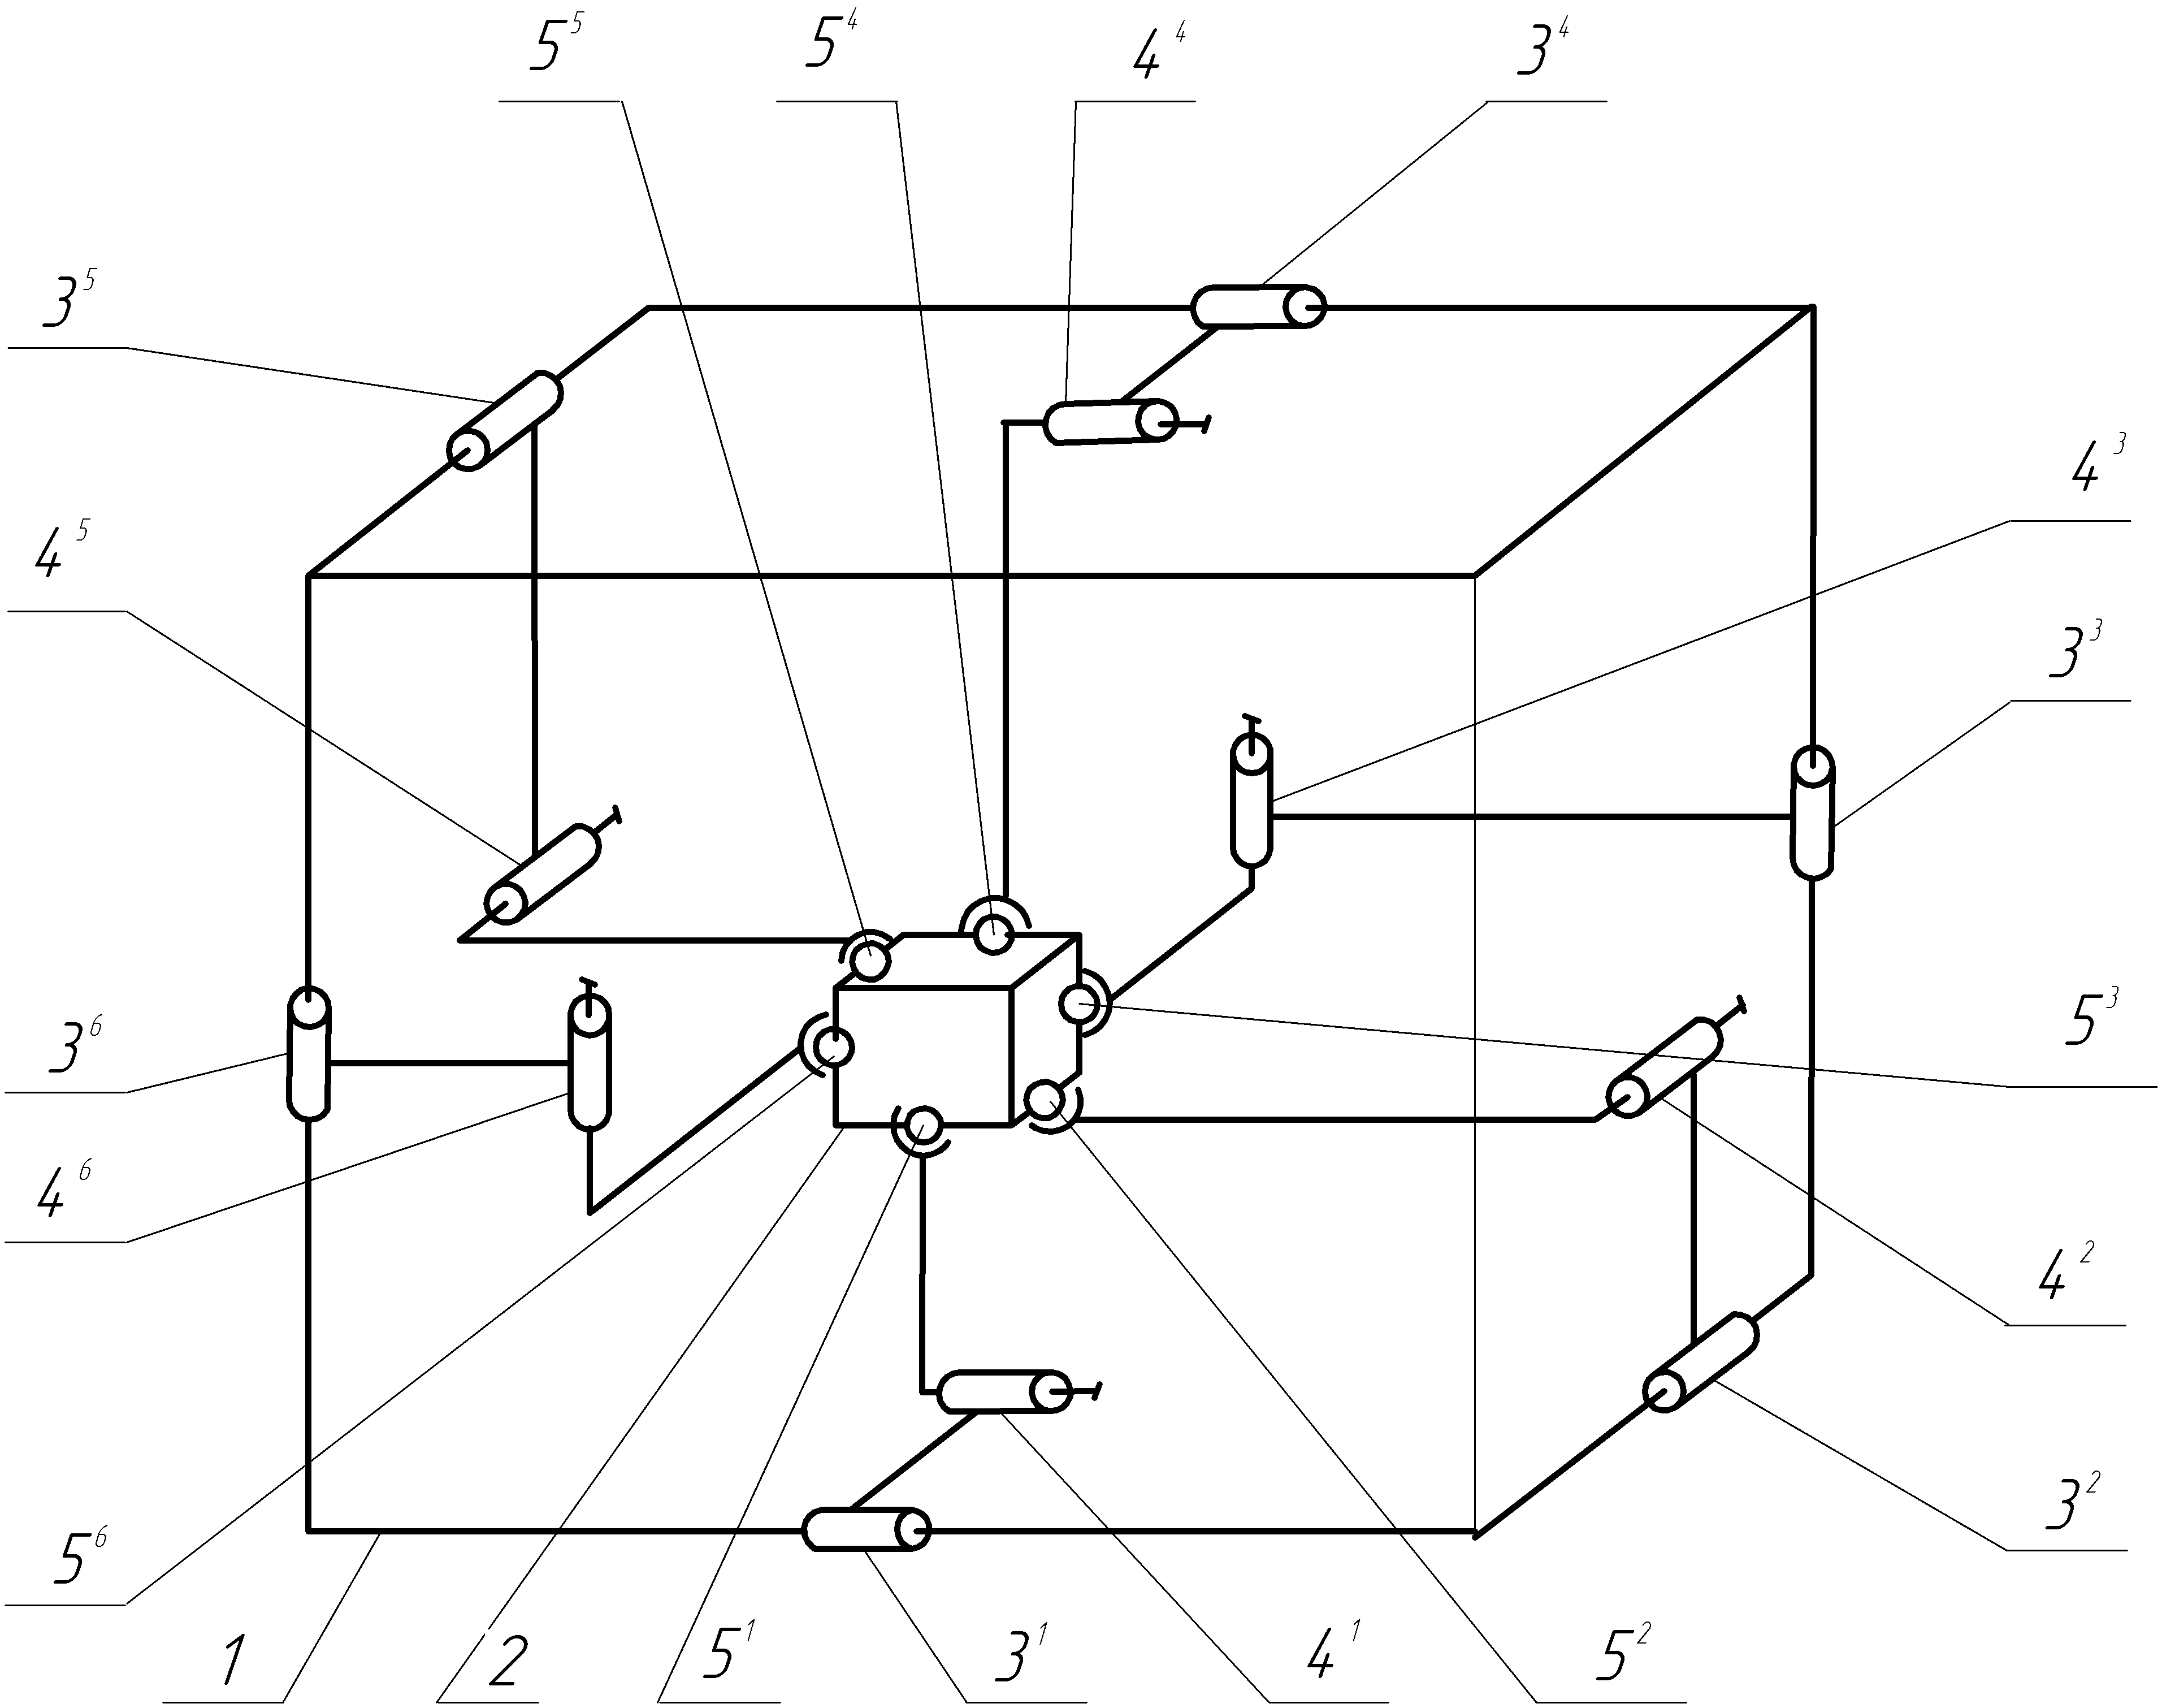**

*l1*

*l2*

Рисунок 11 — Пространственный параллельный шестистепенной механизм

Для оценки эффективности описанной модели необходимо формализовать задачу и с помощью оптимизационного метода найти рабочую зону механизма.

Максимальная рабочая зона для симметричной конструкции описывается целевой функцией вида $f(x, y, c, q)$, со следующими параметрами проектирования:

1. переменные проектирования — длины звеньев

$x= \left[\begin{aligned}x_{1} \\ x_{2}\end{aligned}\right], x_{1}= l_{1}, x_{2}= l_{2}$;

1. обобщенные координаты (координаты актуаторов) — поступательные перемещения кинематических пар $3^{1},$ $3^{2},$ $3^{3}, 3^{4},$ $3^{5},$ $3^{6}$

$q= \left[\begin{aligned}q_{1} \\ q_{2} \\ \begin{aligned}q_{3} \\ q_{4} \\ q_{5} \\ q_{6}\end{aligned}\end{aligned}\right]$;

1. переменные состояния (координаты перемещения исполнительного органа)

$y= \left[\begin{aligned}y_{1} \\ y_{2} \\ \begin{aligned}y_{3} \\ y_{4} \\ y_{5} \\ y_{6}\end{aligned}\end{aligned}\right], y_{i}=\left\{\begin{aligned}y_{1}=x \\ y_{2}=y \\ y_{3}=z \\ y_{4}= α \\ y_{5}= β \\ y_{6}= γ\end{aligned}\right.$;

1. $b$— длина ребра большого куба, $a$— длина ребра исполнительного органа.

Поставленная задача нахождения рабочей зоны модели характеризуется наличием набора ограничений, накладываемых на параметры проектирования. Ограничения описаны следующими пунктами:

1. параметрические ограничения для переменных проектирования: $x_{i}^{min} ≤ x_{i} ≤x_{i}^{max}$;
2. ограничения на обобщенные координаты: $q_{i}^{min}≤ q≤ q_{i}^{max}$;
3. функциональные ограничения
   1. ограничения на переменные состояния: $y_{i}^{min}≤ y_{i}≤ y_{i}^{max}$;
   2. дополнительные ограничения (углы в кинетических парах между звеньями): $Θ_{j}^{min}≤ Θ_{j}≤ Θ_{j}^{max}$, где $Θ_{j}= Θ_{j}(y)$.

**НАХОЖДЕНИЕ УРАВНЕНИЙ СВЯЗИ**

Вращение в трехмерном пространстве может быть представлено как композиция поворотов вокруг трех ортогональных осей. Этой композиции соответствует матрица, равная произведению соответствующих трех матриц поворота.

В данной работе выбрана система углов Эйлера, составляющая так называемые углы крена, тангажа и рыскания, то есть углы поворота, соответствующие трём углам Эйлера, которые задают ориентацию объекта относительно нормальной системы координат.

Матрицы вращения вокруг осей декартовой системы координат в трёхмерном пространстве определяются следующим образом:

1. Поворот вокруг оси OX на угол $α$ (рысканье)

$R_{x}= \left(\begin{matrix}1 & 0 & 0 \\ 0 & cos⁡(α) & -sin⁡(α) \\ 0 & sin⁡(α) & cos⁡(α)\end{matrix}\right)$;

1. Поворот вокруг оси OY на угол $β$ (тангаж)

$R_{y}= \left(\begin{matrix}cos⁡(β) & 0 & sin⁡(β) \\ 0 & 1 & 0 \\ -sin⁡(β) & 0 & \cos\left(β\right)\end{matrix}\right)$;

1. Поворот вокруг оси OZ на угол $γ$ (крен)

$R_{z}= \left(\begin{matrix}cos⁡(γ) & -sin⁡(γ) & 0 \\ sin⁡(γ) & cos⁡(γ) & 0 \\ 0 & 0 & 1\end{matrix}\right)$.

Переход от нормальной к связанной системе координат выражен матрицей поворота, полученной путем перемножения матриц $R_{z}$, $R_{y}$, $R_{x}$.



$$R= R_{z }∙R_{y}∙ R_{x}=$$

$$=\left(\begin{matrix}\cos\left(γ\right)cos(β) & \cos\left(γ\right)\sin\left(β\right)\sin\left(α\right)-\sin\left(γ\right)cos(α) & \sin\left(α\right)\sin\left(γ\right)+\cos\left(α\right)\cos\left(γ\right)sin(β) \\ sin\left(γ\right)\cos\left(β\right) & \cos\left(γ\right)\cos\left(α\right)+\sin\left(α\right)\sin\left(β\right)sin(γ) & \sin\left(γ\right)\cos\left(α\right)\sin\left(β\right)-\cos\left(γ\right)sin(α) \\ -sin(β) & cos(β)sin(α) & cos(β)cos(α)\end{matrix}\right)$$

Рисунок 12. Система углов Эйлера

Координаты точек $5_{1}, 5_{2}, 5_{3}, 5_{4}, 5_{5}, 5_{6}$, соответствующих положениям сферических пар в пространстве:

$$A_{1}= \left({0 \atop \begin{aligned}b \\ -c\end{aligned}}\right); A_{2}= \left({0 \atop \begin{aligned}-b \\ c\end{aligned}}\right);$$

$$A_{3}= \left({a \atop \begin{aligned}0 \\ -c\end{aligned}}\right); A_{4}= \left({-a \atop \begin{aligned}0 \\ c\end{aligned}}\right);$$

$$A_{5}= \left({a \atop \begin{aligned}-b \\ 0\end{aligned}}\right); A_{6}= \left({-a \atop \begin{aligned}b \\ 0\end{aligned}}\right);$$

Уравнения, описывающие положения рабочего органа представлены на формуле

$$F_{1}= q_{1}- {\left({1 \atop \begin{aligned}0 \\ 0\end{aligned}}\right)}^{T}\left(\left({x_{0} \atop \begin{aligned}y_{0} \\ z_{0}\end{aligned}}\right)+R \left(\begin{aligned}{x_{A_{1}} \atop y_{A_{1}}} \\ z_{A_{1}}\end{aligned}\right)\right)$$

$$F_{2}= q_{2}- {\left({1 \atop \begin{aligned}0 \\ 0\end{aligned}}\right)}^{T}\left(\left({x_{0} \atop \begin{aligned}y_{0} \\ z_{0}\end{aligned}}\right)+R \left(\begin{aligned}{x_{A_{2}} \atop y_{A_{2}}} \\ z_{A_{2}}\end{aligned}\right)\right)$$

$$F_{3}= q_{3}- {\left({0 \atop \begin{aligned}1 \\ 0\end{aligned}}\right)}^{T}\left(\left({x_{0} \atop \begin{aligned}y_{0} \\ z_{0}\end{aligned}}\right)+R \left(\begin{aligned}{x_{A_{3}} \atop y_{A_{3}}} \\ z_{A_{3}}\end{aligned}\right)\right)$$

$$F_{4}= q_{4}- {\left({0 \atop \begin{aligned}1 \\ 0\end{aligned}}\right)}^{T}\left(\left({x_{0} \atop \begin{aligned}y_{0} \\ z_{0}\end{aligned}}\right)+R \left(\begin{aligned}{x_{A_{4}} \atop y_{A_{4}}} \\ z_{A_{4}}\end{aligned}\right)\right)$$

$$F_{5}= q_{5}- {\left({0 \atop \begin{aligned}0 \\ 1\end{aligned}}\right)}^{T}\left(\left({x_{0} \atop \begin{aligned}y_{0} \\ z_{0}\end{aligned}}\right)+R \left(\begin{aligned}{x_{A_{5}} \atop y_{A_{5}}} \\ z_{A_{5}}\end{aligned}\right)\right)$$

$$F_{6}= q_{6}- {\left({0 \atop \begin{aligned}0 \\ 1\end{aligned}}\right)}^{T}\left(\left({x_{0} \atop \begin{aligned}y_{0} \\ z_{0}\end{aligned}}\right)+R \left(\begin{aligned}{x_{A_{6}} \atop y_{A_{6}}} \\ z_{A_{6}}\end{aligned}\right)\right)$$

Если раскрыть скобки, выполнить арифметические операции и подставить конкретные значения, определенные выше, получим систему нелинейных уравнений, описанных в формуле ().

$$F_{1}= q_{1}-(x_{0}+b\left(\cos\left(γ\right)\sin\left(β\right)\sin\left(α\right)- \sin\left(γ\right)\cos\left(α\right)\right)- c(sin\left(γ\right)\sin\left(α\right)+\cos\left(γ\right)\cos\left(α\right)\sin\left(β\right)))$$

$$F_{2}= q_{2}-(x_{0}-b\left(\cos\left(γ\right)\sin\left(β\right)\sin\left(α\right)- \sin\left(γ\right)\cos\left(α\right)\right) +c(sin\left(γ\right)\sin\left(α\right)+\cos\left(γ\right)\cos\left(α\right)\sin\left(β\right))$$

$$F_{3}= q_{3}-\left(y_{0}+a(sin\left(γ\right)\cos\left(β\right)\right)-c(\sin\left(γ\right)\cos\left(α\right)\sin\left(β\right) \\ - \cos\left(γ\right)\sin\left(α\right)))$$

$$F_{4}= q_{4}-\left(y_{0}-a(sin\left(γ\right)\cos\left(β\right)\right) + c(\sin\left(γ\right)\cos\left(α\right)\sin\left(β\right) \\ - \cos\left(γ\right)\sin\left(α\right)))$$

$$F_{5}= q_{5}-(z_{0}+a\left(-\sin\left(β\right)\right) -b(cos⁡(β)sin\left(α\right)))$$

$$F_{6}= q_{6}-(z_{0}-a\left(-\sin\left(β\right)\right) + b(cos⁡(β)sin\left(α\right))$$

Итак, была определена система уравнений, описывающих связи между подвижной и неподвижной системами, то есть между положением рабочего органа и неподвижным звеном. Задача заключается в нахождении рабочей зоны описанного манипулятора оптимизационным методом. Далее необходимо определить конкретные методы решения поставленной задачи.

**Алгоритм нахождения рабочей зоны**

Для определения рабочей зоны манипулятора необходимо произвести следующие действия. Используя оптимизационный алгоритм, производится перебор обобщенных координат $q$, и решается система нелинейных алгебраических уравнений, определяющих положение рабочего органа, что позволяет найти максимальный объем рабочей зоны манипулятора.

В качестве оптимизационного алгоритма нахождения рабочей зоны был выбран генетический алгоритм, так как данный алгоритм на каждом шаге рассматривает некоторый набор точек в пространстве, а не перебирает по одной точке на каждом шаге итерации, как во многих других оптимизационных методах. Учитывая этот факт, генетический алгоритм является наиболее подходящим для решения поставленной задачи, так как требуется исследование большого набора точек одновременно.

Более того, генетический алгоритм, как говорилось ранее, использует одновременно вероятностный и детерминированный подход, что позволяет гораздо эффективнее находить решение в сравнении с методами, использующими данные подходы по отдельности [Корнеев В.В., Гареев А.Ф., Васютин С.В., Райх В.В. Базы данных. Интеллектуальная обработка информации – М.: Издво Нолидж, 2001. – 496 с.]. Генетические алгоритмы часто используются, когда математическая модель решаемой задачи сложна и традиционные методы оптимизации (ветвей и границ, Нелдера-Мида и др.) крайне неэффективны [Еремеев А. В. Разработка и анализ генетических и гибридных алгоритмов для решения задач дискретной оптимизации. Дисс. канд. физико-математических наук. Омск, 2000. — 119 с].

Еремеев А. В. Разработка и анализ генетических и гибридных алгоритмов для решения задач дискретной оптимизации: дисс. ... канд. физ.-мат. наук. — Омск, 2000. 

**Генетический алгоритм**

Эволюция в природе дала мощный толчок для развития эволюционных алгоритмов при использовании в компьютерных технологиях. Эволюционный процесс основан на механизме развития и приспособленности организмов к внешней среде.

Генетический алгоритм получил свою основную идею от природы. Задачей генетического алгоритма является получение оптимального решения задачи с применением основных эволюционных подходов: селекции, кроссинговера и мутации генов.

**Схема генетического алгоритма**

Существует два основных типа кодирования особей для генетического алгоритма: бинарный и вещественный. При бинарном способе кодирования гены представляются в виде битовых строк. При этом возникает необходимость в кодировании и декодировании чисел. При вещественном кодировании генами являются вещественные числа переменных и соответственно не требуется производить операции кодирования и декодирования, значительно увеличивающие время работы алгоритма. Также при вещественном способе кодирования функцией фитнесса в большинстве случаев является сама целевая функция. Вещественное кодирование также удобно, так как является близким к постановке задачи оптимизации [Карпенко].

Таким образом, учитывая ряд преимуществ вещественного типа кодирования для генетического алгоритма, в работе было решено использовать именно этот метод.

Общая идея вещественного генетического алгоритма представлена следующими пунктами:

1. Формируется начальная популяция случайных особей;
2. Выполняется операция отбора (селекции), то есть случайным образом выбираются особи, которые являются родительскими в операции скрещивания. Родитель не обязан принимать участие в размножении, но при этом родитель имеет возможность участвовать более чем в одном скрещивании. Пара родителей должна порождать два новых потомка;
3. Выполняется операция скрещивания или кроссинговера. При этом происходит формирование потомков в некоторой окрестности родительских особей;
4. Выполняется оператор мутации. При этом один ген заменяется на другой ген-потомок, полученный путем небольшого изменения родительского гена;
5. Чтобы сформировать новую лучшую популяцию, необходимо соблюдать заданный размер популяции, для чего либо повторять операции мутации и скрещивания, если особей недостаточно, либо уничтожать худшие особи, то есть особи, соответствующие худшим значениям фитнесс-функции (наименьшие либо наибольшие значения в зависимости от постановки задачи);
6. Перечисленные выше операторы (кроссинговер, мутация, селекция) — это генетические операторы.
7. Для остановки цикла генетического алгоритма необходимо выполнение какого-либо из условий:
   1. Если было сформировано определённое перед началом алгоритма количество эпох;
   2. Если время работы алгоритма превысило отведенное;
   3. Если особи перестали изменяться с прежней скоростью, то есть продолжение выполнения генетического алгоритма перестало быть целесообразным.

[Пантелеев]

При разработке генетического алгоритма применительно к конкретной задаче разработчику необходимо описать законы эволюции, действующие на особи, причем таким образом, чтобы алгоритм показал быстрый и точный результат.

Таким образом, помимо правильного выбора способа кодирования, операции кроссинговера и мутации необходим выбрать и фитнесс-функицю.

Чтобы генетический алгоритм показывал эффективное и достоверное решение, необходимо составить максимально подходящую для конкретной задачи функцию приспособленности.

В поставленной в данной работе задаче не существует очевидного и четкого варианта составления фитнесс-функции, так как задача требует решения в координатах, отличных от обобщенных координат, относительно которых выполняется реализуемый генетический алгоритм.

В качестве функции приспособленности сначала была составлена функция

$$V= \sum_{i=1}^{n}{ {(y- y_{i})}^{2}} →max$$

где $y$— вектор $\left(x, y, z\right)$, полученный при решении СНАУ для заданного набора $q$, а $y_{i}$— вектора, соответствующие остальным векторам обобщенных координат $q$ из текущей популяции.

В ходе тестирования выбранная функция показала свою несостоятельность, так как генетический алгоритм “растягивал” допустимые решения вдоль одной линии, тем самым отбрасывая множество подходящих точек. То есть фитнесс-функция находила наиболее удаленные точки, но не по всему допустимому пространству. Пример результата выполнения генетического алгоритма при использовании первого варианта фитнесс-функции представлен на рисунке 10.

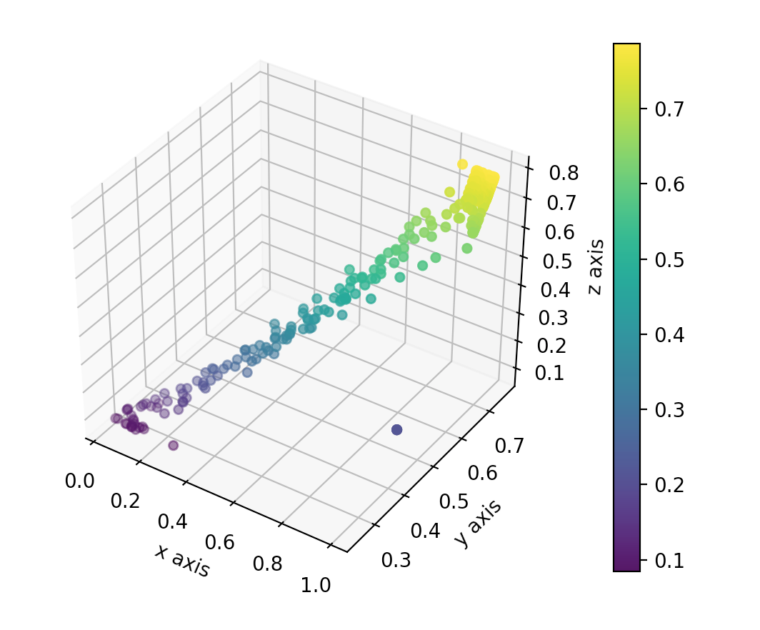

Рисунок 13.

В связи с этим был реализован другой вариант фитнесс-функции, основанный на вычислении центра масс всех точек из популяции. Функция описывается следующими формулами:

$$V={(y- y_{c})}^{2} →max$$

$$y_{c}=\frac{1}{n}\sum_{i=1}^{n}{y_{i}}$$

где $y$— вектор $\left(x, y, z\right)$, полученный при решении СНАУ для заданного набора $q$, а $y_{c}$— вектор, соответствующий центру тяжести точек текущей популяции. Данная функция показала удачные результаты, которые будут описаны в разделе описания результатов выполнения программы.

Рассмотрим теперь реализованный в работе алгоритм более подробно.

1. Формирование начальной популяции.
   1. Сначала необходимо задать $n$— число переменных, номер текущей популяции $t=0$, число популяций $N_{p}$, участвующих в эволюционном процессе, количество особей в популяции $M_{p}$ и номер текущей итерации $k=0$;
   2. Выбирается любая точка $x^{0}$ из области определения, которая будет являться хромосомой, дающей начало для формирования исходной популяции. Для того, чтобы сформировать популяцию, необходимо составить $M_{p}$ раз последовательности длиной $n$, составленных из точек, равномерно распределенных на отрезке $[α_{i}, β_{i}]$, $i=0,…, n$, где $α_{i}, β_{i}$— начало и конец отрезка области допустимых значений для каждой из переменных. В итоге формируется $M_{p}$ векторов ${ x}^{k} = \left(x_{1}^{k}, …, x_{n}^{k}\right), k = 1, …, M_{p}$, соответствующих кодированию каждой из особей начальной популяции;
   3. Вычислить значение функции нахождения центра масс сформированных точек в пространстве;
   4. Далее необходимо вычислить значение фитнесс-функции для каждой отдельной особи с учетом вычисленного ранее центра масс, то есть $F_{k}=F\left(x^{k}\right), k=1,…, M_{p}$;
2. Операция отбора.
   1. Если размер популяции превышает заданный допустимый размер, производится операция селекции, то есть выбирается некоторое число $N$ лучших особей (то есть особей, с наилучшим значением фитнесс-функции)
3. Операция кроссинговера.
   1. Задается число $P_{c}$ из интервала $(0, 1]$, соответствующее вероятности произведения операции кроссинговера над особью;
   2. Вычисляется число особей $P_{c}∙ M_{p}$, которые примут участие в операции размножения;
   3. В цикле от 1 до $P_{c}∙ M_{p}$ выбирается случайное число $r∈[0, 1]$, которое сравнивается с вероятностью кроссинговера $P_{c}$, и если $r< P_{c}$, то особь $x^{i}$ становится родительской;
   4. Происходит формирование списка из пар родителей $\left(x^{i}, x^{j}\right), i ≠j$;
   5. Для каждой пары родителей выбирается случайное число $c∈(0, 1)$ и порождаются потомки от текущих родителей следующим образом:
 $${ch}_{1}=c ∙x^{i}+\left(1-c\right)∙x^{j}$$

 $${ch}_{2}=c ∙x^{j}+\left(1-c\right)∙x^{i}$$

 6. Выполняется проверка полученных потомков на принадлежность области определения. Если потомки не удовлетворяют наложенным требованиям, то операция порождения потомков повторяется пока не будут выполнены ограничения. Если оба потомка соответствуют требованиям, то они заменяют своих родителей.
4. Операция мутации.
   1. Аналогично операции кроссинговера выбирается число $P_{m}$ из интервала $(0, 1]$, соответствующее вероятности произведения операции мутации над особью;
   2. Вычисляется число особей $P_{m}∙ M_{p}$, которые примут участие в операции мутации;
   3. В цикле от 1 до $P_{m}∙ M_{p}$ выбирается случайное число $r∈[0, 1]$, которое сравнивается с вероятностью мутации $P_{m}$, и если $r< P_{m}$, то особь $x^{i}$ становится родительской для произведения операции мутации;
   4. Выполняется операция полной неравномерной мутации, то есть каждый ген текущей хромосомы подвергается операции неравномерной мутации. Для этого значение гена хромосомы увеличивается или уменьшается на некоторое небольшое отклонение;
   5. Полученные потомки проверяются на принадлежность области определения и в случае несоответствия, пересчитываются согласно пункту 4.4. Если же потомок удовлетворяет условиям, то он заменяет родительскую особь.
5. Операция формирования новой популяции.
   1. Полученные на предыдущих шагах особи заменяют в текущей популяции экземпляры, соответствующие наихудшим значениям функции фитнесса;
   2. Если сформированная популяция по размеру меньше заданной изначально, то в цикле повторяются операции 3 — 4, иначе переход на шаг 6.
6. Проверка условий окончания алгоритма.
   1. Если не достигнуто число эпох, то выполняется переход на шаг 2;
   2. Если же число эпох достигнуто, то полученная популяция и будет являться наиболее приближенными к лучшему ответу точками.

На рисунке 14 алгоритм описан в виде блок-схемы.

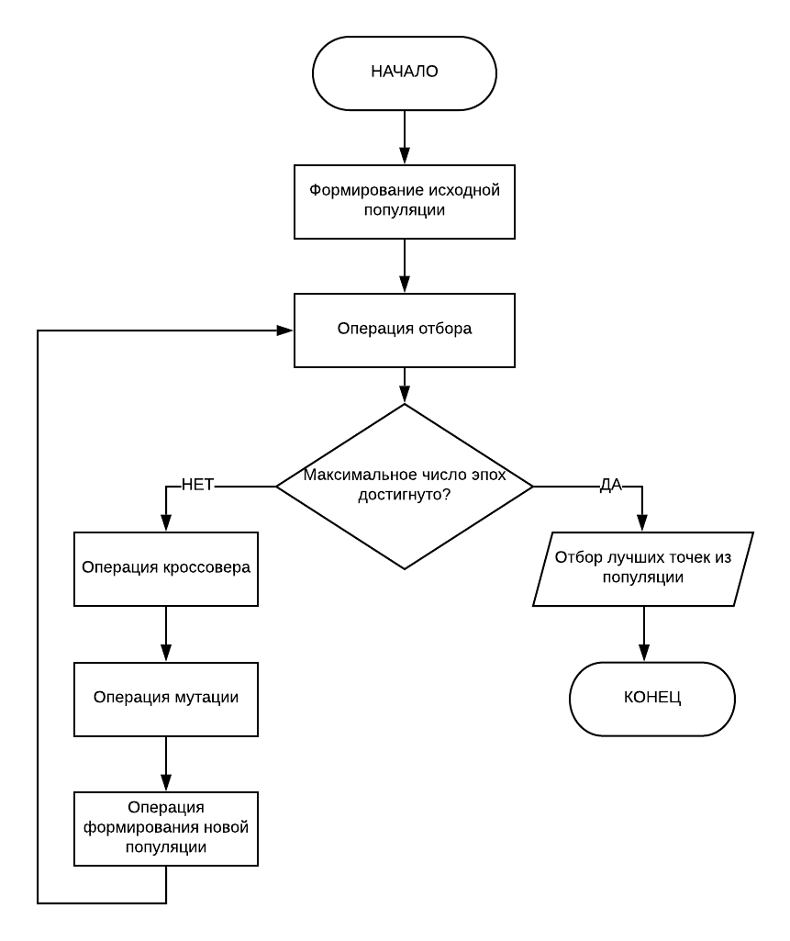

Рисунок 14. Блок-схема генетического алгоритма.

**Алгоритм Ньютона**

Для решения составленной системы нелинейных трансцендентных уравнений был выбран метод Ньютона. Данный метод имеет гораздо более высокую сходимость, чем итерационный метод [Копнина В.И. Численные методы линейной и нелинейной алгебры / Копнина В.И., Вельмисова А.И.: Методическое руководство к практическим работам по методам вычислений для студентов естественных наук – Саратов: Саратовский Государственный Университет им. Н. Г.Чернышевского, 2011. – 35 c.].

В общем случае метод Ньютона применяется при решении систем вида

$\left\{\begin{aligned}F_{1}=F\left(x_{1}, …, x_{n}\right)=0 \\ F_{2}=F\left(x_{1}, …, x_{n}\right)=0 \\ … \\ F_{n}=F\left(x_{1}, …, x_{n}\right)=0\end{aligned}\right.$

Данный метод заключается в разложении функций системы в ряд Тейлора, в котором сохраняются только члены до второй производной. Таким образом, вместо решения системы нелинейных уравнений, решается ряд систем линейных уравнений.

Алгоритм решения систем нелинейных уравнений методом Ньютона:

1. Задаются начальные параметры: $n$— число уравнений, $k_{max}$— максимальное число итераций, $ε$— точность решения;
2. Принимается $k=0$, выбирается начальное приближение $X^{0}=(x_{1}^{0}, …, x_{n}^{0})$ из области определения. Применительно к поставленной задаче начальным приближением был выбран нулевой вектор;
3. Вычисляется матрица Якоби для системы уравнений;
4. Решается система линейных уравнений относительно $Δx^{k}$ одним из известных методов. В данной работе был реализован метод Гаусса;
5. Вычисляется новое приближение ${ x}^{k+1}= Δx^{k}+ x^{k}$, $k=k+1;$
6. Выполняется проверка условия окончания алгоритма: $\max\left|Δx_{i}^{k}\right|≤ ε, i=1, …, n$. Если условие выполняется, то процесс вычисления заканчивается и за приближенное решение принимается $X^{k}=(x_{1}^{k}, …, x_{n}^{k})$, иначе необходимо перейти на шаг 2, и за начальное приближение принять $X^{k+1}$. [Тыртышников Е. Е. "Методы численного анализа" — М., Академия, 2007. - 320 c.]

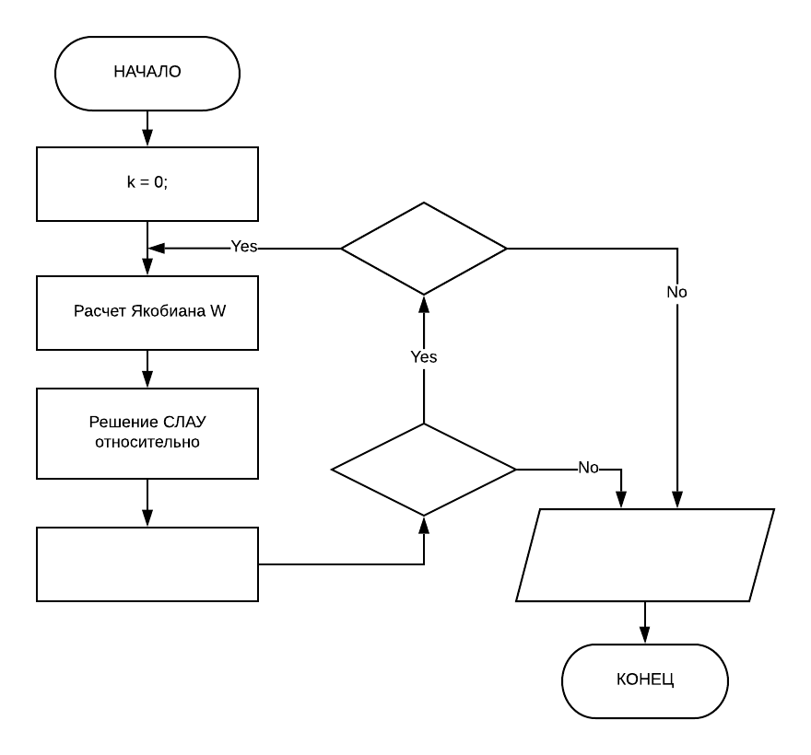

$$\max\left|Δx^{k}\right|≤ ε$$

ДА

ДА

НЕТ

НЕТ

$$k≥k_{max}$$

$$X^{k}=(x_{1}^{k}, …, x_{n}^{k})$$

$$k=k+1$$

$${ x}^{k+1}= Δx^{k}+ x^{k}$$

$$X^{0}=(x_{1}^{0}, …, x_{n}^{0})$$

$$k=0;$$

$$Δx^{k}$$

Рисунок 15

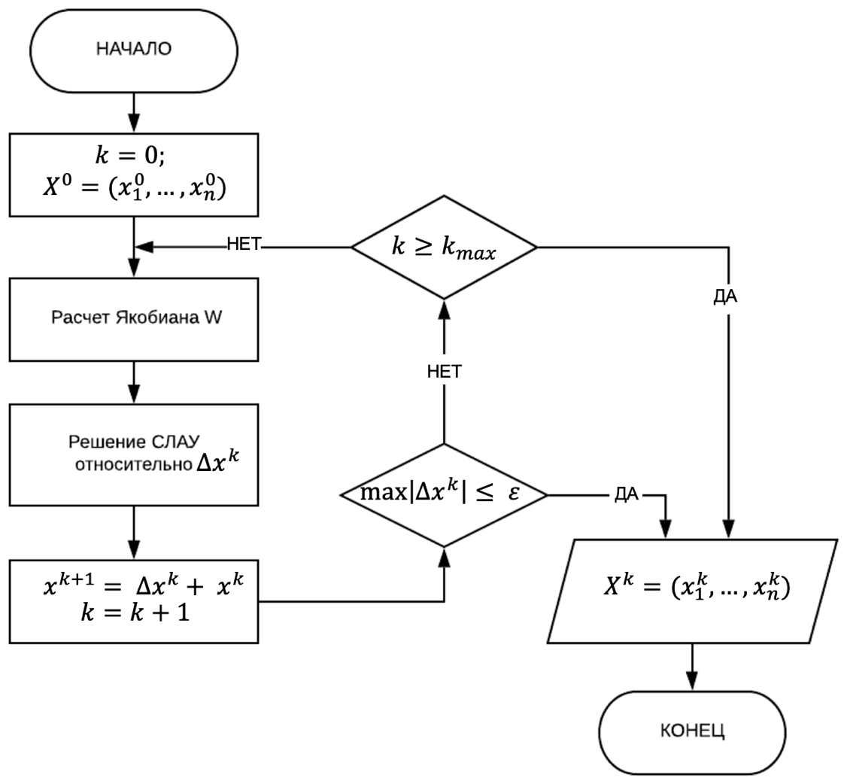

Для составления матрицы Якоби были найдены частные производные каждого уравнения по всем переменным (формула).

Метод Ньютона предполагает использование вспомогательного метода для решения систем линейных уравнений. В работе было решено применить метод Гаусса, алгоритм которого описан ниже.?????????????????????

$$\frac{∂F_{1}}{∂x}= -1; \frac{∂F_{1}}{∂y}= 0; \frac{∂F_{1}}{∂z}= 0$$

$$\frac{∂F_{1}}{∂α}= -b\left(\cos\left(γ\right)sin\left(β\right)\cos\left(α\right)+ \sin\left(γ\right)\sin\left(α\right)\right)+c(\sin\left(γ\right)\cos\left(α\right) -\cos\left(γ\right)sin\left(β\right)\sin\left(α\right))$$

$$\frac{∂F_{1}}{∂β}= -b\left(\cos\left(γ\right)cos\left(β\right)\sin\left(α\right)\right)+c(\cos\left(γ\right)cos\left(β\right)\cos\left(α\right))$$

$$\frac{∂F_{1}}{∂γ}= b\left(\sin\left(γ\right)sin\left(β\right)\sin\left(α\right)+ \cos\left(γ\right)\cos\left(α\right)\right)+c(\cos\left(γ\right)\sin\left(α\right) -\sin\left(γ\right)sin\left(β\right)\cos\left(α\right))$$

$$\frac{∂F_{2}}{∂x}= -1; \frac{∂F_{2}}{∂y}= 0; \frac{∂F_{2}}{∂z}= 0$$

$$\frac{∂F_{2}}{∂α}= b\left(\cos\left(γ\right)sin\left(β\right)\cos\left(α\right)+ \sin\left(γ\right)\sin\left(α\right)\right)-c(\sin\left(γ\right)\cos\left(α\right) -\cos\left(γ\right)sin\left(β\right)\sin\left(α\right))$$

$$\frac{∂F_{2}}{∂β}= b\left(\cos\left(γ\right)cos\left(β\right)\sin\left(α\right)\right)-c(\cos\left(γ\right)cos\left(β\right)\cos\left(α\right))$$

$$\frac{∂F_{2}}{∂γ}= -b\left(\sin\left(γ\right)sin\left(β\right)\sin\left(α\right)+ \cos\left(γ\right)\cos\left(α\right)\right)-c(\cos\left(γ\right)\sin\left(α\right) -\sin\left(γ\right)sin\left(β\right)\cos\left(α\right))$$

$$\frac{∂F_{3}}{∂x}= 0; \frac{∂F_{3}}{∂y}= -1; \frac{∂F_{3}}{∂z}= 0$$

$$\frac{∂F_{3}}{∂α}= -c\left(\sin\left(γ\right)sin\left(β\right)\sin\left(α\right)+ \cos\left(γ\right)\cos\left(α\right)\right)$$

$$\frac{∂F_{3}}{∂β}= a\left(\sin\left(γ\right)sin\left(β\right)\right)+c(\sin\left(γ\right)cos\left(β\right)\cos\left(α\right))$$

$$\frac{∂F_{3}}{∂γ}= -a\left(\cos\left(γ\right)cos\left(β\right)\right)+c(\sin\left(γ\right)sin\left(α\right)+\cos\left(γ\right)sin\left(β\right)\cos\left(α\right))$$

$$\frac{∂F_{4}}{∂x}= 0; \frac{∂F_{4}}{∂y}= -1;\frac{∂F_{4}}{∂z}= 0$$

$$\frac{∂F_{4}}{∂α}= c\left(\sin\left(γ\right)sin\left(β\right)\sin\left(α\right)+ \cos\left(γ\right)\cos\left(α\right)\right)$$

$$\frac{∂F_{4}}{∂β}= -a\left(\sin\left(γ\right)sin\left(β\right)\right)-c(\sin\left(γ\right)cos\left(β\right)\cos\left(α\right))$$

$$\frac{∂F_{4}}{∂γ}= a\left(\cos\left(γ\right)cos\left(β\right)\right)-c(\sin\left(γ\right)sin\left(α\right)+\cos\left(γ\right)sin\left(β\right)\cos\left(α\right))$$

$$\frac{∂F_{5}}{∂x}= 0; \frac{∂F_{5}}{∂y}= 0; \frac{∂F_{5}}{∂z}= -1$$

$$\frac{∂F_{5}}{∂α}= b\left(\cos\left(β\right)\cos\left(α\right)\right)$$

$$\frac{∂F_{5}}{∂β}= a\left(cos(β)\right)-b(\sin\left(β\right)\sin\left(α\right))$$

$$\frac{∂F_{5}}{∂γ}= 0$$

$$\frac{∂F_{6}}{∂x}= 0; \frac{∂F_{6}}{∂y}= 0; \frac{∂F_{6}}{∂z}= -1$$

$$\frac{∂F_{6}}{∂α}= -b\left(\cos\left(β\right)\cos\left(α\right)\right)$$

$$\frac{∂F_{6}}{∂β}= -a\left(\cos\left(β\right)\right)+b(\sin\left(β\right)\sin\left(α\right))$$

$$\frac{∂F_{6}}{∂γ}= 0$$

**Практическая часть**

Данная работа была разделена на несколько этапов, описанных ниже.

1. Исследование механизма и вывод уравнений состояния;
2. Реализация метода Ньютона для решения систем нелинейных алгебраических уравнений и вспомогательного метода Гаусса;
3. Реализация генетического алгоритма для нахождения рабочей зоны манипулятора;
4. Разработка интерфейса программы и визуализация полученного результата;
5. Объединение всех компонентов и тестирование приложения.

**Технологии, используемые для реализации**

Для начала работы понадобится установить:

1. Python версии 3.7.0 или выше;
2. Библиотеку PyQt5.

Чтобы запустить программу на своем компьютере необходимо в терминале перейти в директорию, куда вы хотите скачать программу и набрать команду git clone https://github.com/imarie97/VKR.git. После выполнения этой команды, в текущую директорию будет сохранена папка с названием VKR. Далее надо перейти в эту папку и набрать команду python3 MainWindow.py. После вызова этой команды запустится программа.

Программа имеет следующую структуру:

* метод Ньютона — newton.py;
* метод Гаусса — gauss.py;
* генетический алгоритм — genetic\_for\_mass.py;
* визуализация — visualize.py;
* класс Vector — vector.py;
* класс Individual — individual.py;
* интерфейс — MainWindow.py, MainWindow.ui.

Рассмотрим подробнее каждкый пункт.

1. В программе реализована структура данных Vector для хранения вектора $(x, y, z, α,β,γ)$, содержащего решение системы нелинейных уравнений. В данном классе также реализованы операции над векторами, такие как сложение, вычитание, деление вектора на число, возведения в квадрат и проверка ограничений;
2. Класс Individual предназначен для хранения координат актуаторов и соответствующее им решение системы;

**Пользовательский интерфейс**

Пользовательский интерфейс представлен на рисунке 16. Пользователь имеет возможность задавать два типа ограничений: на параметры механизма и параметры генетического алгоритма. Параметры механизма — углы между хуем и писькой, длина ребра куба основания и длины ребер параллелепипеда рабочего органа. Параметры генетического алгоритма — количество хромосом и эпох (число популяций).

Каждая из ячеек ввода имеет ограничения: углы должны быть введены в диапазоне от $0^{°}$ до ${30}^{°}$, все ячейки, кроме a, b, c должны содержать целые числа. В ячейках a, b, c могут быть введены дробные значения. Если введенный угол не подходит под ограничение, вызывается сообщение об ошибке (рисунок 17,a). Если какое-либо из полей содержит символы, отличные от числовых, выводится сообщение, указывающее на некорректно введенные данные (рисунок 17,б).

Также для пользователя была введена кнопка «Значения по умолчанию», автоматически заполняющая все ячейки начальными значениями.

После нажатия на кнопку «Рассчитать» проводится валидация введенных значений, и, если ошибок не найдено — выполняется вычисление рабочей зоны и отрисовываются выходные данные (рисунок ).



Рисунок 16



Рисунок 17 — Предупреждение об ошибке ввода: а) неверные размеры угла; б) неверный тип данных

***ЗАКЛЮЧЕНИЕ***

Таким образом, описан пространственный механизм с шестью степенями свободы, формализована задача для оптимизации модели пространственного параллельного механизма для аддитивных технологий. Описаны популяционные алгоритмы, позволяющие оптимизировать задачу с целью нахождения максимальной рабочей зоны манипулятора.

Поскольку анализ массива точек в трехмерном пространстве является затруднительным по причине отсутствия наглядности изображения, к полученному множеству была построена выпуклая оболочка, «натянутая» на это множество. В результате было получено изображение трехмерного объекта (рис. 3), анализ и исследование которого является более простой зада- чей. Недостаток такого метода состоит в том, что полученная трехмерная фигура не отобра- жает возможные вогнутые участки области, по- этому не является точным подобием рабочей зоны, однако позволяет оценить примерную ее форму и габаритные размеры.

**СПИСОК ЛИТЕРАТУРЫ**